#### 

РОСГИДРОМЕТ

Краснодарский центр по гидрометеорологии

и мониторингу окружающей среды – филиал ФГБУ «Северо-Кавказское УГМС» (Краснодарский ЦГМС)

**ЕЖЕДНЕВНЫЙ ГИДРОМЕТЕОРОЛОГИЧЕСКИЙ БЮЛЛЕТЕНЬ ПО КРАСНОДАРСКОМУ КРАЮ**

от 24 апреля 2024 г.

№ 115

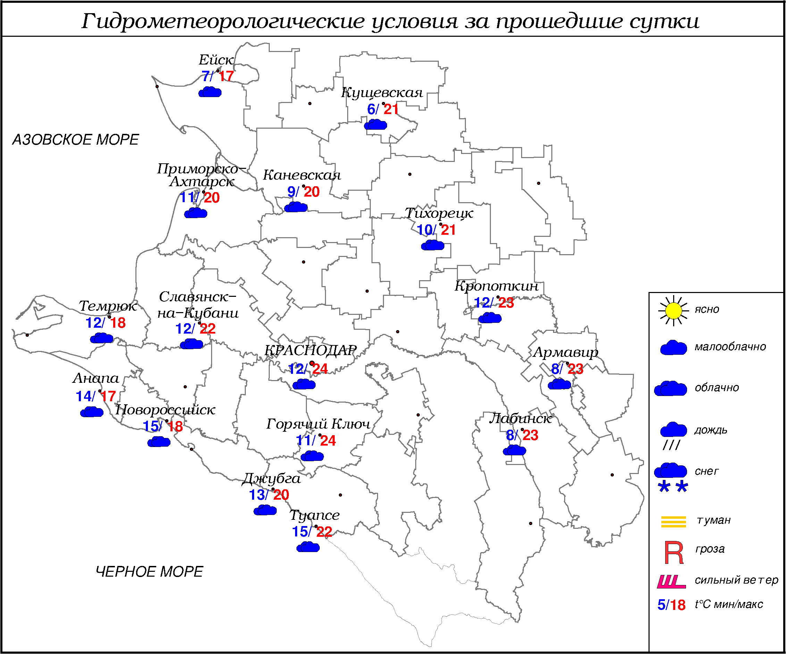

***ПРЕДУПРЕЖДЕНИЯ ОБ ОПАСНЫХ ЯВЛЕНИЯХ И НЕБЛАГОПРИЯТНЫХ***

***ГИДРОМЕТЕОРОЛОГИЧЕСКИХ УСЛОВИЯХ***

До конца суток 24.04.2024, а также в течение суток 25.04.2024 местами в западной половине края ожидается чрезвычайная пожароопасность (ЧПО) 5 класса (ОЯ).

До конца суток 24.04.2024, а также в течение суток 25.04.2024 в крае, в том числе в МО г. Краснодар и на Черноморском побережье (исключая муниципальное образование г.Сочи – зона прогнозирования ФГБУ СЦГМС ЧАМ) ожидается высокая пожароопасность (ВПО) 4 класса (НЯ).

До конца суток 24.04.2024, а также в течение суток 25.04.2024, 26.04.2024 и 27.04.2024 в горах Краснодарского края (исключая муниципальное образование г.Сочи – зона прогнозирования ФГБУ СЦГМС ЧАМ) выше 2000 м лавиноопасно (ОЯ).

По данным ФГБУ «СЦГМС ЧАМ» до конца суток 24 апреля, а также в течение суток 25 апреля 2024 в предгорьях и низких горах г.Сочи ожидается высокая пожароопасность (ВПО) 4 класса (НЯ).

**ОБЗОР НЕБЛАГОПРИЯТНЫХ И ОПАСНЫХ МЕТЕОРОЛОГИЧЕСКИХ**

***ЯВЛЕНИЙ ЗА ПРОШЕДШИЕ СУТКИ***

***с 06.00 23 апреля до 06.00 24 апреля***

На 15.00 23.04.2024 в крае наблюдалась высокая пожароопасность (ВПО) 4 класса (НЯ), местами в северо-западных районах края наблюдалась чрезвычайная пожароопасность (ЧПО) 5 класса (ОЯ).

***ОБЗОР СЛОЖИВШИХСЯ НЕБЛАГОПРИЯТНЫХ И ОПАСНЫХ***

***АГРОМЕТЕОРОЛОГИЧЕСКИХ ЯВЛЕНИЙ***

В прошедшие сутки опасных и неблагоприятных агрометеорологических явлений не отмечалось.

***ПРОГНОЗ ПОГОДЫ***

***с 18.00 24 апреля до 18.00 25 апреля***

***по Краснодарскому краю***

Переменная облачность. Преимущественно без осадков. Ветер восточной четверти 5-10 м/с, местами порывы 12-14 м/с, на Черноморском побережье ночью и утром местами порывы 15-20 м/с. Температура воздуха ночью 13…18°, в юго-восточных предгорных районах 10…15°; днем 31…36°, на Азовском побережье 26…31°; в горах ночью 8…13°, днем 24…29°; на Черноморском побережье ночью 15…20°, днем 25…30°.

***По г. Краснодару***

Переменная облачность. Без осадков. Ветер восточной четверти ночью 5-10 м/с, днем порывы 12-14 м/с. Температура воздуха ночью 15…17°, днем 32…34°.

***По территории муниципального образования город-курорт Сочи***

***(по данным ФГБУ «СЦГМС ЧАМ»)***

Переменная облачность. Без осадков. Ветер юго-восточный6-11 м/с. Температура воздуха ночью 17…22°, днем 27…32°. Предгорья и низкие горы ночью 15…20°, днем 29…34°.

***ПРОГНОЗ ПОГОДЫ***

***на последующие двое суток: с 18.00 25 апреля до 18.00 27 апреля***

***по Краснодарскому краю***

Переменная облачность. В начале периода без осадков, в оставшуюся часть периода местами кратковременный дождь, гроза, днем 27.04 в отдельных районах сильный дождь, град. Ветер восточный с переходом на западную четверть 5-10 м/с, местами порывы 12-14 м/с. Температура воздуха ночью 26.04 и 27.04 13…18°, днем 26.04 27…32°, 27.04 22…27°, на Азовском побережье местами 21…26°; в горах ночью 26.04 и 27.04 8…13°; днем 26.04 24…29°, 27.04 19…24°.

На Черноморском побережье переменная облачность. 26.04 преимущественно без осадков, 27.04 местами небольшой дождь. 26.04 местами туман. Ветер восточной четверти с переходом на западную четверть 6-11 м/с, местами порывы 12-14 м/с. Температура воздуха ночью 26.04 15…20°, 27.04 12…17°; днем 26.04 23…28°, 27.04 20…25°.

***По г. Краснодару***

***с 18.00 25 апреля до 18.00 27 апреля***

Переменная облачность. 26.04 без осадков, 27.04 временами кратковременный дождь. Ветер восточный с переходом на западную четверть 5-10 м/с. Температура воздуха ночью 26.04 и 27.04 16…18°; днем 26.04 30…32°, 27.04 25…27°.

***По территории муниципального образования город-курорт Сочи***

***(по данным ФГБУ «СЦГМС ЧАМ»)***

**26 апреля**. Переменная облачность. Без осадков. Ветер юго-западный 5-10 м/с. Температура воздуха ночью 19…24°, днем 24…29°. Предгорья и низкие горы ночью 16…21°, днем 25…30°.

**27 апреля**. Переменная облачность. Преимущественно без осадков. Ветер юго-восточный 7-13 м/с. Температура воздуха ночью 12…17°, днем 19…24°. Предгорья и низкие горы ночью 11…16°, днем 20…25°.

***ФАКТИЧЕСКИЕ И ОЖИДАЕМЫЕ НЕБЛАГОПРИЯТНЫЕ И***

***ОПАСНЫЕ ГИДРОЛОГИЧЕСКИЕ ЯВЛЕНИЯ***

На реках края неблагоприятные и опасные гидрологические явления не наблюдаются.

На реках края неблагоприятные и опасные гидрологические явления не ожидаются.

***ОБЗОР НЕБЛАГОПРИЯТНЫХ И ОПАСНЫХ МОРСКИХ ЯВЛЕНИЙ***

Неблагоприятных и опасных явлений не наблюдалось.

***ПРОГНОЗ ПОГОДЫ И СОСТОЯНИЯ МОРЯ***

***Азовское море***

*(восточная половина моря)*

***с 18.00 24 апреля до 18.00 25 апреля***

Без существенных осадков. Ветер южной четверти 6-11 м/с, порывы до 14 м/с. Температура воздуха ночью 17...22°, днем 24...29°. Высота волн 0,3-0,8 м, в открытой части моря до 1,0 м.

***Черное море***

*(прибрежная зона от Анапы до Джубги)*

***с 18.00 24 апреля до 18.00 25 апреля***

Ветер южный, юго-восточный 6-11 м/с, местами порывы 15-20 м/с, днем местами порывы 12-14 м/с. Без существенных осадков. Высота волн 1,5-2,5 м, днем 0,8-1,3 м. Видимость более 2 км, местами туман 500-1000 м. Температура воздуха ночью 15…20°. Днем 23…28°.

***Черное море***

*(прибрежная зона от Джубги до Магри)*

***с 18.00 24 апреля до 18.00 25 апреля***

Ветер ночью восточный, юго-восточный, днем южный, юго-восточный 6-11 м/с, утром порывы 12-14 м/с. Без осадков. Видимость более 2 км. Высота волн ночью 0,8-1,2 м, утром 1,0-1,5 м, днем 1,3-1,8 м, зыбь от юга. Температура воздуха ночью 15…20°, днем 27…32°.

***Черное море***

***(прибрежная зона от Магри до Веселого)***

***(по данным ФГБУ «СЦГМС ЧАМ»)***

***с 18.00 24 апреля до 18.00 25 апреля***

Ветер юго-восточный 6-11 м/с. Без осадков. Видимость более 2 км. Высота волн 0,4-0,9 м. Температура воздуха ночью 17…22°, днем 27…32°.

***ИНФОРМАЦИЯ ПО МОНИТОРИНГУ ЗАГРЯЗНЕНИЯ ОКРУЖАЮЩЕЙ СРЕДЫ***

По данным сети пунктов наблюдений, на территории Краснодарского края экстремально высокого уровня загрязнения окружающей среды не зарегистрировано.

По данным наблюдений метеостанций края, мощность экспозиционной дозы гамма-излучения не превышала естественного радиационного фона.

Заместитель начальника ФГБУ «Северо-Кавказского УГМС» -

начальник Краснодарского ЦГМС В.В. Оганов

Краснодар, ул Рашпилевская, 36,тел. 262-41-61